臺北市蘭州國民中學98學年度辦理教學輔導教師研習實施辦法
一、目的
（一）藉由同儕間的互相分享，以達到提升教學效能的目標。
（二）整合教育資源，分享教學現場的經驗與回饋，增進教學與領導效能。
二、辦理單位：
（一）主辦單位：臺北市政府教育局
（二）承辦單位：臺北市立蘭州國民中學
三、研習時間：98年12月16日下午。
四、參加對象：臺北市國中小教師含實習教師參加。
五、研習主題：看見創意教室的樣子
六、研習講座：國立臺灣師範大學特殊教育學系副教授 潘裕豐教授
七、經費來源：由教育部（局）補助教學輔導教師經費支應。
八、全程參加研習教師，研習時數3小時。
九、研習活動流程
時 間 | 內 容
13：00-13：10 | 報到
13：10-13：15 | 歡迎
13：15-16：00 | 專題演講：看見創意教室的樣子  主 講 人：國立臺灣師範大學特殊教育學系副教授 潘裕豐教授
十、研習地點：蘭州國中二樓會議室。（大龍街187巷1號，近捷運圓山站）
十一、本計畫陳校長核可後實施，修正時亦同。
蘭州國中交通圖
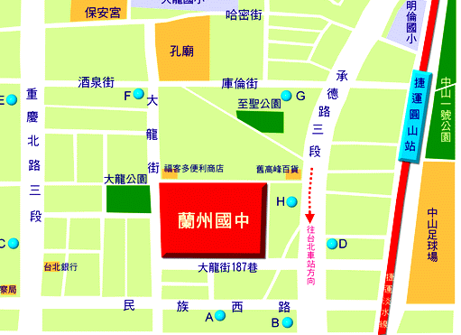  1號出口 | 1.捷運：圓山站1號出口，往承德路方向  步行約5-6分鐘  2.搭乘公車：  （1）蘭州國中站  21. 306副.246.638. 636. 639.  （2）承德路口站  290.280.616.266.304.618  （3）民族重慶路口站  223 ,250 ,288 ,302 ,304副、重慶幹線

